重庆市交通行业推荐性标准 CQJTY/T L01-2022

公交站场标准化建设指南
Guide forthe Standardized Construction of Bus Stations
（总校稿）

2022-XX-XX发布 2022-XX-XX实施

重庆市交通局发布

前言
受重庆市交通局委托，由重庆城市交通开发投资（集团）有限公司牵头承担《公交站场标准化建设指南》（以下简称“本指南”）的编制工作。
本指南编制过程中，编写组参考了国家、行业和地方的相关标准，对重庆市及国内部分地区的公交站场进行了调研，广泛征集了建设及运营管理单位的意见，经反复研究讨论，修改完善定稿。可供我市从事公交站场建设工作参考。
本指南主要章节包括：1总则，2规范性引用文件，3术语和定义，4规划选址与总体布局，5车辆运营区域及设施，6站务管理用房，7乘客服务设施，8公共配套设施，9信息基础设施和信息系统，附录A公交站场设施配置表，附录B公交站场上客车位形式与基本尺寸要求，附录C停车坪内公交车辆停车方式与基本尺寸要求。
本指南由重庆市交通局负责管理，由重庆城市交通开发投资（集团）有限公司负责解释。执行过程中如有意见或建议，请函告重庆城市交通开发投资（集团）有限公司（地址：重庆市渝北区梧桐路6号交通开投大厦，邮编：401120，电话：023-88600328），以便下次修订时参考。
组织单位：重庆市交通局
主编单位：重庆城市交通开发投资（集团）有限公司
参编单位：重庆市公共交通控股（集团）有限公司
重庆交通大学工程设计研究院有限公司
重庆城市综合交通枢纽（集团）有限公司
中铁长江交通设计集团有限公司
重庆巴驿公共交通站场管理有限公司
主要编写人员：郝满炉 张力 蔡左宁 周正 郑波涛 何川 廖祺硕 左璇 兰征 张卫红 赖仁强 何林峰 杨浩 刘罗汉 王克成 周纯 曾祥庆 万强 李军 郭思臻 秦正 郑金磊 杨萍茹 廖昉 黄放 王华 苗荣海 陈帅 米彦鹏 何顺 魏勇军 杜星宇 郑清芳周昌都 王国宇 夏银 苏小军 刘涛 吴厚杭 许石 朱松曾大菊 王继军 章陵 郑勇王先知 余代强 李龙腾
主要审查人员：张雪莲 向红艳 龚丽俨 祝烨 陈芳 高政翔 郑登科 夏军 蓝章礼

目次
前言 I
1 总则 1
2 规范性引用文件 2
3 术语和定义 4
4 规划选址与总体布局 5
4.1 选址与规模 5
4.2 分类分级标准 5
4.3 总体布局 6
5 车辆运营区域及设施 7
5.1 总体要求 7
5.2 车辆出入口 7
5.3 上下客区 8
5.4 停车坪 9
5.5 车辆清洗区 9
5.6 车辆检修区 10
5.7 充电桩 11
5.8 标志标线 11
6 站务管理用房 13
6.1 总体要求 13
6.2 办公管理用房 13
6.3 岗亭 13
6.4 员工卫生间 14
7 乘客服务设施 15
7.1 总体要求 15
7.2 站台 15
7.3 公共卫生间 15
7.4 母婴室 16
7.5 人行指引标识 16
7.6 无障碍设施 16
7.7 服务提升设施 16
8 公共配套设施 17
8.1 给排水设施 17
8.2 暖通设施 17
8.3 电气设施 17
8.4 围墙或围栏 18
8.5 站名牌 18
8.6 景观绿化 18
8.7 环境保护设施 19
9 信息基础设施和信息系统 20
9.1 总体要求 20
9.2 信息基础设施 21
9.3 信息系统 22
附录A 公交站场设施配置表 23
附录B 公交站场上客车位形式与基本尺寸要求 25
附录C 停车坪内公交车辆停车方式与基本尺寸要求 26

1 总则
1.0.1 为规范公交站场建设，促进公交站场标准化，编制本指南。
1.0.2 本指南适用于重庆市中心城区新建公交站场建设，改建或其他城区公交站场建设可参照执行。
1.0.3 公交站场建设应遵循“以人为本、适度超前”的原则，充分考虑运营、管理和维保需求。
1.0.4公交站场建设宜与周边城市建设同步规划、同步设计、同步施工和同步使用。
1.0.5积极稳妥地采用新技术、新材料、新设备和新工艺，推广应用信息基础设施和信息系统。
1.0.6公交站场建设除应符合本指南的规定外，尚应符合国家、行业和重庆市现行有关标准的规定。

2规范性引用文件
下列文件中的内容通过文中的规范性引用而构成本指南必不可少的条款。其中，标注日期的引用文件，仅该日期对应的版本适用于本指南；不注日期的引用文件，其最新版本（包括所有的修改单）适用于本指南。
GB 3096 声环境质量标准
GB 5768道路交通标志和标线
GB/T 5845城市公共交通标志
GB 8978 污水综合排放标准
GB 12348 工业企业厂界环境噪声排放标准
GB/T 22239 信息安全技术网络安全等级保护基本要求
GB/T 28181 公共安全视频监控联网系统信息传输、交换、控制技术要求
GB 50015 建筑给水排水设计标准
GB 50016 建筑设计防火规范
GB 50034建筑照明设计标准
GB 50052 供配电系统设计规范
GB 50057 建筑物防雷设计规范
GB 50067 汽车库、修车库、停车场设计防火规范
GB 50116 火灾自动报警系统设计规范
GB 50140 建筑灭火器配置设计规范
GB 50189 公共建筑节能设计标准
GB 50343 建筑物电子信息系统防雷技术规范
GB 50352 民用建筑设计统一标准
GB/T 50526 公共广播系统工程技术标准
GB 50736 民用建筑供暖通风与空气调节设计规范
GB 50763 无障碍设计规范
GB 50966 电动汽车充电站设计规范
GB 50974 消防给水及消火栓系统技术规范
GB 51038 城市道路交通标志和标线设置规范
GB 51251 建筑防烟排烟系统技术标准
GB 51309 消防应急照明和疏散指示系统技术标准
GB 51348 民用建筑电气设计标准
CJ/T 2 城市公共交通通信系统
CJJ 14 城市公共厕所设计标准
CJJ/T 15 城市道路公共交通站、场、厂工程设计规范
CJJ 169 城镇道路路面设计规范
JGJ/T 163 城市夜景照明设计规范
JGJ/T 331 建筑地面工程防滑技术规程
DBJ 50-218 电动汽车充电设施建设技术标准
DB 50/T 662 公交首末站规划设计规范
CQJTZ/T A01 重庆市公交站场信息系统技术规范

3 术语和定义
3.0.1 公交站场bus station
包括公交枢纽站、公交首末站和公交停车场。
3.0.2 公交标准车 standard vehicle of bus
车身长度为12m的单节、单层公交车辆。
3.0.3 回车道 turnaroundloop
公交站场内供车辆移位、回转方向使用的道路设施。
3.0.4 站场停车能力 station parking capacity
公交站场内能停放的最大公交车辆数，以公交标准车计。
3.0.5 客流集散点 passenger flow collecting-distributing place
客流集散量较大的地点。
3.0.6 停车坪parking lot
公交站场内供待发车和歇班车停放的场地。

4规划选址与总体布局

4.1 选址与规模
4.1.1 公交站场的选址应与城市规划、用地布局、公交线网结构和客运需求相适应。
4.1.2 公交站场应设置在城市道路用地之外，选择交通便捷、紧靠客流集散点，并与道路客流主要方向同侧的区域，且便于换乘其他客运交通方式。
4.1.3 站场规模在满足需求、经济节约的基础上，应保证功能合理、交通顺畅和安全环保。
4.1.4 用地规模应按线路所配运营车辆总数确定，核心区公交枢纽站、公交首末站的用地面积不宜低于180 m²/标准车，非核心区用地面积不宜低于200 m²/标准车，公交停车场用地面积不宜低于150 m²/标准车。用地狭长、平面异形或高低错落时，用地面积应乘以1.5倍及以上系数。
4.1.5 不同车长公交车辆折算系数见表1。
表1不同车长公交车辆折算系数
序号 | 车长L（m） | 折算系数
1 | L＜5m | 0.4
2 | 5≤L≤7m | 0.6
3 | 7m＜L≤10m | 0.8
4 | 10m＜L≤12m | 1
5 | 12m＜L≤13m | 1.1
6 | 13m＜L≤16m | 1.4
7 | 16m＜L≤18m | 1.5

4.2 分类分级标准
4.2.1公交站场根据功能和占地面积不同分为三类，其中首末站分为两级，见表2。
表2公交站场分类分级表
站场分类 | 站场分级 | 功能 | 占地面积S（m²）
公交枢纽站 | —— | 为公交车辆提供起讫、停车、清洗、检修和充电等功能，为乘客提供候车、上下车和多种交通方式换乘等服务。 | S＞12000
公交首末站 | 大型首末站 | 为公交车辆提供起讫、停车、清洗、检修和充电等功能，为乘客提供候车和上下车等服务。 | 6000＜S≤12000
 | 小型首末站 |  | 1000≤S≤6000
公交停车场 | —— | 为公交车辆提供集中停车、清洗、检修和充电等功能。 | ——
4.2.2 不同类型公交站场的设施配置见附录A。

4.3总体布局
4.3.1站场平面区域包括车辆运营区、站务管理用房区、乘客服务区和公共配套设施区。
4.3.2总平面布置应避免乘客、车辆流向冲突，满足分区明确、布局合理、流线分明和安全运营的要求。
4.3.3总平面布置应结合地形、地块条件，灵活采用通道式或环绕式等布局形式，用地紧张时可采用立体布局形式。

5车辆运营区域及设施

5.1 总体要求
5.1.1车辆运营区域及设施包括车辆出入口、上下客区、停车坪、车辆清洗区、车辆检修区、充电桩和标志标线等。
5.1.2站场场地坡度宜为0.3%～3%；车辆出入口处和纵坡大于5%的下坡道应设置减速设施。
5.1.3站场内车辆运营区域的净高不应小于5m。
5.1.4行车道直行段宽度不应小于7.5m，转弯半径应根据站场内最长车辆的行驶轨迹确定，内弯半径不应小于12m，外弯半径不应小于21m。
5.1.5尽头式行车道应设置回车道或回车场。
5.1.6室外车行区域宜采用沥青混凝土路面，并符合CJJ 169 的规定；室内宜采用金刚砂路面，并符合JGJ/T 331 的规定。
5.1.7在转弯、交叉口等视距不良路段应设置反光镜，其安装高度应结合驾驶视线高度和行车道坡度等因素确定，镜面直径不宜小于80cm。

5.2 车辆出入口
5.2.1出入口不应设在快速路、主干路及城市道路交叉口进出口端，宜设置在次干路、支路上，并符合下列规定：
a）与主干路、次干路和支路交叉口路缘石半径切点的距离分别不应小于70m、50m和30m；
b）沿次干路同侧的相邻出入口之间的距离不宜小于40m；
c）与桥梁或隧道等出入口的距离不应小于50m；
d）与公交港湾渐变段起终点的距离不应小于15m；
e）与人行天桥（包括引桥）最近边缘的距离不应小于5m；
f）与城市道路规划红线的距离不应小于7.5m，并在距出入口边线内2m处作视点的120°范围内至边线外7.5m区域不应有遮挡视线障碍物，示意见图1。
图1 公交站场出入口无遮挡视线障碍物范围示意
5.2.2出入口应分开设置。宽度不应小于7.5m，内弯半径不应小于13m。
5.2.3出入口车道纵坡符合下列规定：
a）纵坡宜为直线型，其与衔接道路、公交站场平地交叉范围内的坡度不宜大于3%；
b）当公交站场与衔接道路存在较大高差时，出入口车道纵坡不应大于8%；
c）当出入口车道与衔接道路、公交站场平地交叉范围内的坡度变化大于5%时，应设置缓坡段，缓坡段的坡度应为正常坡度的1/2，其长度不应小于8m，示意见图2。
图2 缓坡段示意

5.3 上下客区
5.3.1上下客区宜分开设置。上客区宜邻近站场出口，下客区宜邻近站场入口。
5.3.2上客车位布局形式分为直列式和锯齿式。形式与基本尺寸要求见附录B。
5.3.3上客区每条线路宜设置1～2个上客车位，下客区每3条线路宜设置1～2个下客车位。

5.4 停车坪
5.4.1 停车坪内公交车辆的停车方式分为平行式、垂直式和斜列式，宜采用垂直式。停车方式与基本尺寸要求见附录C。
5.4.2停车坪的坡度宜为0.3%～0.5%，并符合CJJ/T 15 和DB 50/T 662的规定。
5.4.3停车坪内的停车位应设置车轮挡，其设置符合下列规定：
a）车轮挡的抗冲击强度和尺寸应满足公交车辆的停靠要求；
b）宜采用混凝土等经济、耐用的材质，并与路面同步实施；
c）宜喷涂黄黑相间的漆膜。

5.5 车辆清洗区
5.5.1车辆清洗区包括操作室、作业区、污水沉淀池和隔油池，示意见图3。
图3 车辆清洗区域示意
5.5.2操作室的使用面积不宜小于4m²，可兼做洗车工具间。
5.5.3作业区设置符合下列规定：
a）车辆出入口应预留长度不小于13m的车辆通行空间；
b）净高不应小于6m；
c）宽度不宜小于6m，长度根据车辆清洗方式确定，示意见图4~图6。车辆清洗方式分为通过式洗车、往复式洗车和人工洗车；
图4通过式洗车机作业区示意
图5往复式洗车机作业区示意
图6人工洗车作业区示意
d）车辆清洗废水应进行处理，宜回收利用，需排入市政污水管网时应符合GB8978的规定。

5.6 车辆检修区
5.6.1车辆检修区包括检修工间、工具室和材料室等。检修设施应满足车辆小修的需求。
5.6.2检修工间净高不应小于6m。单个检修工位长度不应小于18m，宽度不应小于6m。
5.6.3检修工间宜设置下陷式检修地沟，地沟长度不应小于15m，净宽不应小于0.85m，净深不应小于1.2m。
5.6.4 工具室应紧邻检修工间。

5.7 充电桩
5.7.1 充电桩设置应符合GB 50966 和 DBJ50-218 的规定。
5.7.2充电车位数量不宜小于停车位总数量的50%。
5.7.3 充电桩外轮廓与车位边线间距不应小于0.5m，示意见图7。
图7充电车位布置示意
5.7.4消防系统的设计应考虑后期预留的车辆充电设施，并符合GB 50016 的规定；灭火器设置应符合 GB 50140和GB 50966 的规定。

5.8 标志标线
5.8.1公交站场应设置完整、规范的标志标线系统，并符合GB 5768 、GB/T 5845和 GB51038 的规定。
5.8.2 标志设置符合下列规定：
a）车辆出入口标志包括限制速度、禁止鸣笛、禁止停车、限制高度、入口、出口和人行横道等标志；
b）站场内标志包括车位标志、行驶方向标志和其它营运标志；
c）宜结合实际条件，选用悬臂式、立柱式或附着式等安装方式，与既有灯杆或标志等“多杆合一”设置。
5.8.3交通标线设置符合下列规定：
a）车辆出入口交通标线包括网状线和人行横道线；
b）站场内交通标线包括车行道边缘线、车行道分界线、导流箭头、人行横道线、上客车位、下客车位和停车位等标线，并符合下列规定：
·车行道边缘线应采用白色实线，线宽宜为15cm，示意见图8；
·上客车位和下客车位应采用黄色标线，线宽宜为20cm，沿车行方向的车位虚线和间隔长度宜为100cm，垂直车行方向的车位虚线和间隔长度宜为70cm。车位内宜标注相应文字，且应沿车辆行驶方向由近及远纵向排列，示意见图8；
图8车行道边缘线、上下客车位标线示意（单位：cm）
·停车位标线应采用白色实线，线宽宜为10cm。

6站务管理用房

6.1 总体要求
6.1.1站务管理用房包括办公管理用房、岗亭和员工卫生间等。
6.1.2建筑设计应符合GB 50016 、GB 50189 和GB 50352 的规定，并符合下列规定：
a）建筑整体风格应满足规划要求，宜与周边环境协调，建筑造型简洁大方，并体现重庆公交特色；
b）应具有灵活性和通用性，宜兼顾未来改造需求；
c）建筑外立面宜采用经济、环保和节能的建筑材料，不宜大面积采用玻璃幕墙；
d）建筑平面应分区明确、方便使用、布置紧凑；
e）与其他交通方式接驳或物业配建的公交站场，其管理用房宜同步建设实施。
6.1.3站务管理用房的建筑面积应根据站场规模确定，公交枢纽站和大型公交首末站不宜小于600m²，小型公交首末站不宜小于300m²，公交停车场不宜小于100m²。

6.2 办公管理用房
6.2.1办公管理用房包含办公室、调度室、会议室、学习室、活动室、监控室、消防控制室、值班室、餐厅、员工休息室、更衣室、减压室和应急室等。
6.2.2条件受限时，会议室、学习室和活动室可兼用，监控室、消防控制室和值班室可兼用，员工休息室和更衣室可兼用。
6.2.3调度室应便于观察车辆情况。

6.3 岗亭
6.3.1车辆出入口应分别设置岗亭，宜与智能道闸整体设计。
6.3.2 宜采用经济实用的结构形式。
6.3.3使用面积不宜小于4m²，高度不宜小于2.4m。
6.3.4应配置工作台、电源开关、插座端口、通信端口和空调设备等。

6.4 员工卫生间
6.4.1员工卫生间设计应符合GB 50352 的规定。
6.4.2公交首末站条件受限时，员工卫生间和公共卫生间可兼用，设计应符合CJJ 14 的规定。

7乘客服务设施

7.1 总体要求
7.1.1乘客服务设施包括站台、公共卫生间、母婴室、人行指引标识、无障碍设施和服务提升设施等。
7.1.2公共卫生间和母婴室可设置在站务管理用房内。

7.2 站台
7.2.1 站台形式分为岛式和侧式，站台设置符合下列规定：
a）长度应根据上、下客车位形式和车位数量确定，上客区站台长度不宜小于35m；
b）岛式站台宽度不宜小于3m，侧式站台宽度不宜小于2.5m；
c）站台与行车道的高差宜为0.2m～0.25m；
d）登车口处应设置黄色警示标线，线宽宜为10cm，距离站台缘石外边缘宜为25cm；
e）站台临车道侧应设置护栏，护栏高度不应小于 1.1 m。
7.2.2候车区应邻近上客车位的人行通道。
7.2.3无盖候车区应设置候车廊，并符合下列规定：
a）宜与建筑物整体设计；
b）应满足遮阳和避雨功能，宜设置喷雾降温系统；
c）长度宜与站台相同，顶棚净高不宜小于2.6m，净宽不宜小于2m。
7.2.4候车区座椅设置符合下列规定：
a）宜釆用条式座椅，每个上客车位座椅不宜少于1条；
b）宜设置爱心座椅，并标识。

7.3公共卫生间
7.3.1公共卫生间设计应符合CJJ 14 的规定。
7.3.2公交枢纽站应设置第三卫生间，公交首末站宜设置第三卫生间，使用面积不应小于6.5m²。

7.4母婴室
7.4.1母婴室使用面积不宜小于10m²。

7.5人行指引标识
7.5.1人行指引标识包括导向标识牌、站牌、公交线路牌、上客区牌和下客区牌等。
7.5.2可优先采用电子标识牌。
7.5.3宜结合建筑墙面采用附着式。
7.5.4站场内以及与外部衔接的人行通道应设置导向标识牌。
7.5.5公交线路牌应设置在登车口处，宜双面设置。

7.6无障碍设施
7.6.1无障碍设施应符合 GB 50763 的规定。
7.6.2盲道应与周边市政道路的盲道设施相衔接。
7.6.3站台宜设置轮椅候车位，尺寸不应小于1.4m×1.4m。
7.6.4宜设置适老设施。

7.7 服务提升设施
7.7.1服务提升设施包括手机充电和饮水点等，宜设置在乘客公共活动区域。

8 公共配套设施

8.1 给排水设施
8.1.1给排水设施包括生活给水、消防给水、污水排水和雨水排水设施。
8.1.2 给排水设施设计应符合GB 50015 的规定。
8.1.3用水量包括站务管理用房、公共卫生间、车辆清洗、绿化和消防等用水。
8.1.4消防给水设计应符合GB 50016、GB 50067 和 GB 50974 的规定。
8.1.5生活污水和雨水应分开排放。
8.1.6场地雨水排放应采用有组织排水方式，并符合下列规定：
a）宜釆用雨水口或地漏排水方式，汇水面较大时宜采用排水沟和集水坑等方式；
b）排水沟宜避开行车区域，确需设置时，其盖板及基础承载能力应满足车辆的荷载要求；
c）站台缘石宜采用立箅式雨水口。

8.2 暖通设施
8.2.1暖通设施包括通风设施、空调设施和消防防烟排烟设施等。
8.2.2通风设施和空调设施设计应符合GB 50736 的规定。
8.2.3站务管理用房宜采用分体式空调，并预留室外空调机位。
8.2.4宜采用自然防烟排烟方式，并符合GB 50016 和 GB 51251 的规定。

8.3 电气设施
8.3.1电气设施包括供配电、照明、火灾报警和防雷接地等。
8.3.2用电设施负荷等级应符合下列规定：
a）场地照明设施、管理用房照明设施、视频监视设施、通信设施、应急照明设施、消防设施和机房为二级负荷；
b）其他设施为三级负荷。
8.3.3供配电系统设计应符合 GB 50052 的规定。
8.3.4充电桩的负荷容量应纳入用电总容量。
8.3.5应预留充电桩配电设施的位置和电缆通道，并符合GB 50052 和GB 51348的规定。8.3.6照明设计应以功能照明为主，并符合下列规定：
a）照明按功能分区控制，宜釆用LED节能灯具；
b）消防疏散通道和疏散口应设置应急照明和指示照明；
c）室外照明宜采用中杆灯和低杆灯；
d）室外照明宜结合信息基础设施采用智慧灯杆；
e）照度及功率密度值应符合GB 50034、GB 51309和JGJ/T 163的规定。
8.3.7公交枢纽站和公交首末站的建筑外立面、LOGO等可进行夜景照明装饰。
8.3.8火灾自动报警系统设计应符合GB 50016和GB 50116 的规定。
8.3.9防雷接地设计应符合 GB 50057和 GB 50343 的规定。

8.4 围墙或围栏
8.4.1围墙或围栏的高度宜为2.4m，其样式宜与周边环境协调。

8.5 站名牌
8.5.1主要出入口应设置醒目的站名牌，宜采用自发光形式。

8.6 景观绿化
8.6.1应充分利用站场内空地进行景观绿化。
8.6.2植物选择应遵循适地适树的原则，优先选用乡土树种，植物配置宜乔木、灌木和草本相结合。
8.6.3绿化区域可设置自动喷灌系统。

8.7 环境保护设施
8.7.1公交站场内应根据需求设置生活垃圾分类收集箱（桶），并标识分类。
8.7.2固废存放点宜采用移动式垃圾中转站，生产、生活垃圾应分类收集。
8.7.3污水处理设施宜埋地敷设，并设置在绿化带下。
8.7.4产生噪声的机电设备应采取减震或隔音措施，噪声值应符合GB 3096和GB 12348 的规定。

9 信息基础设施和信息系统

9.1 总体要求
9.1.1信息基础设施包括网络系统平台设施、视频监控设施、客流检测设施、车流检测设施、信息发布终端和监控室平台设施等。
9.1.2信息基础设施和信息系统应符合GB/T 22239 、GB/T28181和 CQJTZ/T A01 的规定。
9.1.3信息基础设施和信息系统应与公交站场同步建设实施。
9.1.4信息化总体架构遵循结构开放、配置灵活、接口规范和技术实用的原则，具备可扩展性，可根据公交站场不同应用需求增减系统功能模块。公交站场信息化总体架构示意见图9。
图9公交站场信息化总体架构示意

9.2信息基础设施
9.2.1网络系统平台设施应符合CJ/T2 的规定，并宜符合下列规定：
a）室外场地釆用管沟布线，建筑内走道采用桥架布线，房间内采用暗线布线；
b）WiFi网络信号全覆盖，并提供接入服务。
9.2.2视频监控设施符合下列规定：
a）应设置高清视频监控设施，其分辨率不应小于1080P，满足对人、车、路、环境和设施的全面监控；
b）宜在站场边界安装视频周界摄像机，支持越界、区域入侵、进入和离开侦测；
c）摄像机安装高度室内离地不宜低于2.5m，室外离地不宜低于6m；
d）摄像机感光度不高于0.001Lux；
e）应能实现滚动存储，存储时间不应小于90天。
9.2.3客流检测设施符合下列规定：
a）应设置在外部人流进出口通道处和站场内人流集中区域；
b）应具备人流量饱和自动预警及异常事件报警功能；
c）宜支持视频分析技术；
d）客流量检测准确率不应小于95%。
9.2.4 车流检测设施符合下列规定：
a）车辆出入口应设置智能道闸设施，闸杆宜采用栅栏式；
b）应具备对进出站场的车辆进行实时抓拍记录的功能，采集的信息包括站场编号、站场名称、出入口编号、出入口名称、车辆类型、车牌号码、进出时间、多个照片的路径和名称组合等。
9.2.5信息发布终端符合下列规定：
a）宜设置信息发布终端，实时发布公交线路动态信息；
b）语音广播系统应符合GB/T 50526 的规定。
9.2.6监控室平台设施包括计算机、中心监控大屏、语音广播和综合控制台等设施。监控室建筑面积不宜小于20m²。

9.3 信息系统
9.3.1信息系统包括站场信息发布系统、站场洗车管理系统、站场秩序管理系统、WiFi管理系统和充电桩管理系统等。
9.3.2 信息系统宜提供标准接口，实现与视频监控设备、智能道闸、信息显示屏设备和洗车机等对接。
9.3.3信息系统与其他系统（如政府监管平台、企业管理平台和公交智能调度系统等）通过数据接口实现信息交互，数据协议另行制定。

附录A公交站场设施配置表
表A.1公交站场设施配置一览表
设施配置分类分级 |  |  |  | 公交枢纽站 | 公交首末站 |  | 停车场
 |  |  |  |  | 大型 | 小型
车辆运营设施 | 上客区 |  |  | √ | √ | √ | -
 | 下客区 |  |  | √ | √ | √ | -
 | 停车坪 |  |  | √ | √ | √ | √
 | 车辆清洗 |  |  | √ | √ | √ | √
 | 车辆检修 |  |  | √ | √ | ○ | ○
 | 充电桩 |  |  | √ | √ | √ | √
 | 标志标线 |  |  | √ | √ | √ | √
站务管理用房 | 办公管理用房 |  | 办公室 | √ | √ | √ | √
 |  |  | 调度室 | √ | √ | √ | ○
 |  |  | 会议室 | √ | √ | ○ | ○
 |  |  | 学习室 | √ | √ | ○ | -
 |  |  | 活动室 | √ | √ | ○ | -
 |  |  | 监控室 | √ | √ | √ | √
 |  |  | 消防控制室 | √ | √ | √ | √
 |  |  | 值班室 | √ | √ | √ | √
 |  |  | 餐厅 | √ | √ | ○ | -
 |  |  | 员工休息室 | √ | √ | √ | ○
 |  |  | 更衣室 | √ | √ | √ | ○
 |  |  | 减压室 | √ | ○ | ○ | ○
 |  |  | 应急室 | √ | √ | √ | ○
 | 岗亭 |  |  | √ | √ | √ | √
 | 员工卫生间 |  |  | √ | ○ | ○ | √
乘客服务设施 | 站台 |  |  | √ | √ | √ | -
 | 公共卫生间 |  |  | √ | √ | √ | -
 | 母婴室 |  |  | √ | ○ | ○ | -
 | 人行指引标识 | 导向标识牌 |  | √ | √ | √ | -
 |  | 站牌 |  | √ | √ | √ | -
 |  | 公交线路牌 |  | √ | √ | √ | -
 |  | 上客区牌 |  | √ | √ | √ | -
 |  | 下客区牌 |  | √ | √ | √ | -
 | 无障碍设施 |  |  | √ | √ | √ | -
 | 服务提升设施 | 饮水点 |  | √ | √ | √ | -
公共配套设施 | 围墙或围栏 |  |  | √ | √ | √ | √
 | 站名牌 |  |  | √ | √ | √ | ○
 | 景观绿化 |  |  | √ | √ | √ | √
 | 环境保护设施 |  |  | √ | √ | √ | √
信息基础设施 | 网络系统平台设施 |  |  | √ | √ | √ | √
 | 视频监控设施 |  |  | √ | √ | √ | √
 | 客流检测设施 |  |  | √ | √ | √ | ○
 | 车流检测设施 |  |  | √ | √ | √ | √
 | 信息发布终端 |  |  | √ | √ | ○ | -
 | 监控室平台设施 |  |  | √ | √ | √ | √
注：“√”表示应配置，“○”表示可选配，“-”表示不配置。
与其他性质建筑（如商业）合建的公交站场，部分设施可根据实际情况合建。

附录B公交站场上客车位形式与基本尺寸要求
B.1直列式上客车位
车位平行于行车道，前后相连，示意见图B.1。
图B.1直列式上客车位尺寸示意
B.2锯齿式上客车位
车位与行车道有夹角，车位相对分离，示意见图B.2。
图B.2锯齿式上客车位尺寸示意

附录C停车坪内公交车辆停车方式与基本尺寸要求
C.1平行式停车
公交车辆停车位长度16m、宽度3.5m，通道宽度不小于4.5m，示意见图C.1。
图C.1平行式停车位尺寸示意
C.2垂直式停车
公交车辆停车位长度13m、宽度3.5m，通道宽度不小于13m，示意见图C.2。
图C.2垂直式停车位尺寸示意
C.3斜列式停车
根据公交车辆停车位倾斜角度确定车位长度、宽度和通道宽度，示意见图C.3～图C.6。
图C.330°斜列式停车位尺寸（前进停车）示意
图C.4 45°斜列式停车位尺寸（前进停车）示意
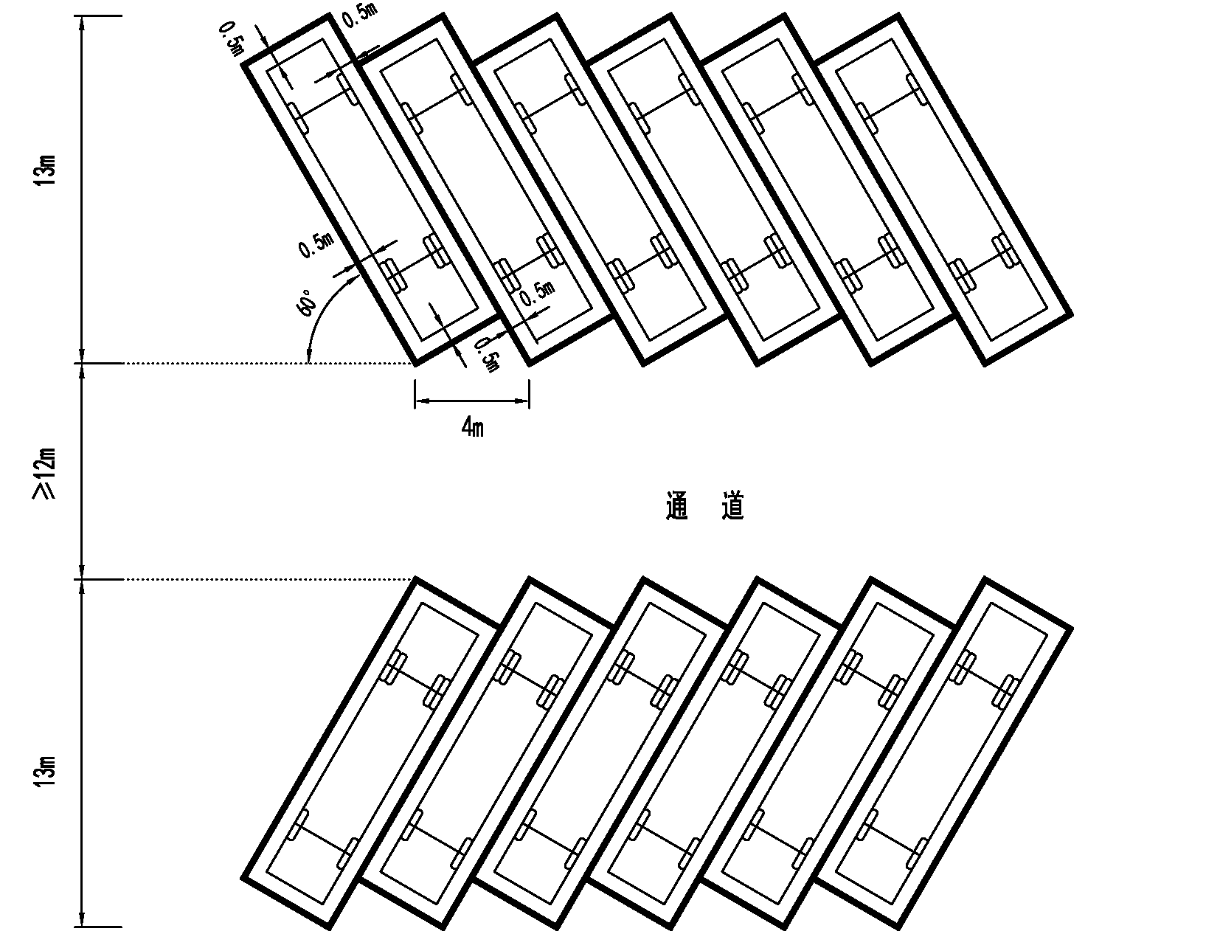
图C.5 60°斜列式停车位尺寸（前进停车）示意
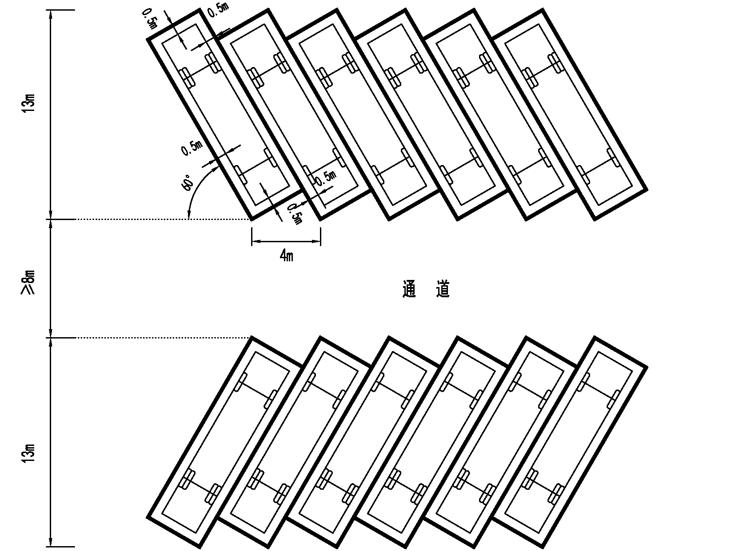
图C.6 60°斜列式停车位尺寸（后退停车）示意

